新龙中三班

2025年4月11日 星期五 晴

▲今日出勤

应到24人，实到23人，刁欣怡小朋友事假，希望请假的小朋友能早日来园参与活动哦！

▲菜地行动

今天小菜地的指导员李奶奶又来到查看小菜地了，孩子们和李奶奶一起掀开薄膜查看菜苗，除草、移苗、整理菜地，忙得不亦乐乎！

 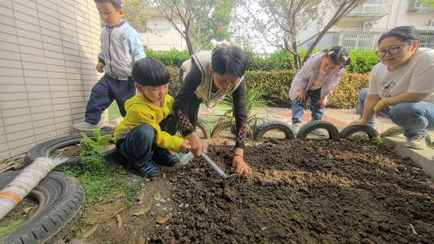 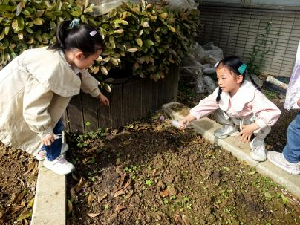

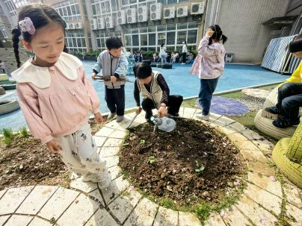 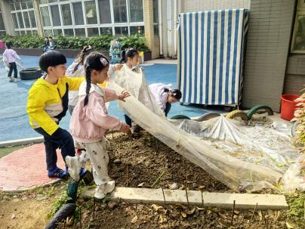 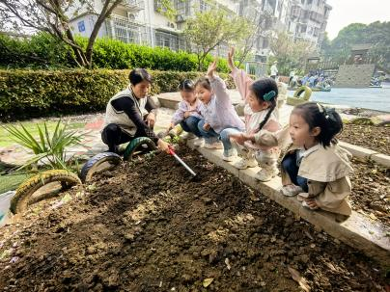

▲数学活动：给春天的信

《春天》是一节歌唱类的音乐活动。这是一首曲调舒缓的、3/4拍的儿童歌曲，旋律流畅，歌词描绘了一幅充满生机的春色图景，充满了生机和活力，表现了春天的美丽景色和欢快的情绪。歌词通俗易懂，画面性强。本节教学活动主要让幼儿感受3/4拍歌曲的特点，在图谱的帮助下来学唱歌曲。活动中小朋友们能借助图谱、动作理解歌词内容，随着音乐有节奏地学唱歌曲！

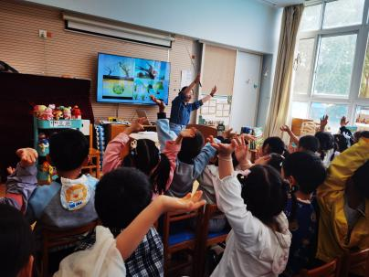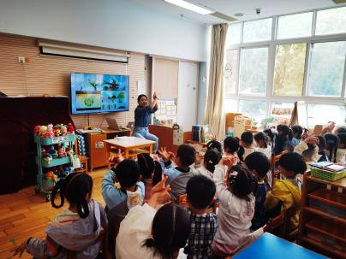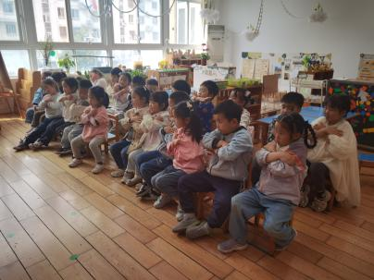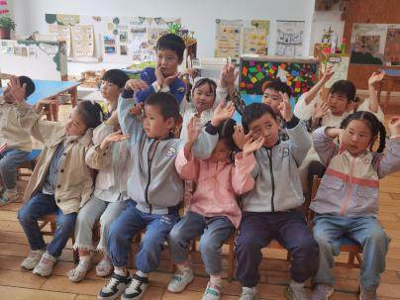 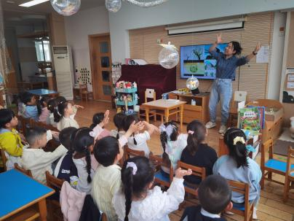 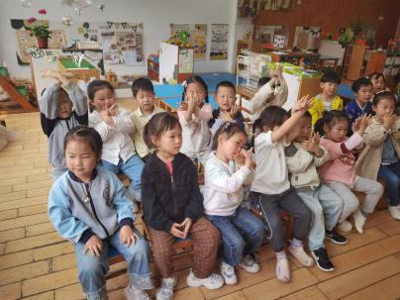

▲家园合作

各位家长，常州市气象台2025年04月11日发布大风黄色预警信号：受较强冷空气和气旋共同影响，预计11日后半夜到13日我市大部分镇（街道）将出现陆上7～9级、江湖水面8～10级大风。为应对大风极端天气，请大家减少外出。如要带孩子一起外出，请大家注意交通安全，尽量远离大树、广告牌等，做好自我保护。